Plantes pour la fixation biologique des dunes mobiles :

Photo | Nom commun et nom scientifique | Commentaire
 | Acacia cyanophylla
 | Acacia cyclops
 | Acacia salicina
 | Acacia ligulata
 | Acacia horrida
 | Acacia tortilis
 | Lycium arabicum
 | Retama raetam
 | Rhus tripartitum
 | Calligonum azel
 | Prosopis juliflora
 | Parkinsonia aculeata
 | Eucalyptus occidentallis
 | Eucalyptus torquata
 | Eucalyptus astringina
 | Atriplex halimus | arroche halime (ou pourpier de mer ou arroche marine)

Espèces pastorales pour le rétablissement des parcours en milieux arides :

Photo | Nom commun et nom scientifique | Commentaire
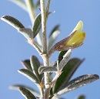 | Argyrolobium uniflorum | Le mode de semis et de développement des plantes confèrent une à l'espèce une excellente capacité d'adaptation à l'aridité. Tunisie, Algérie.
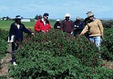 | Hedysarum coronarium | En outre, signalé les avantages de la santé animale (vermifuge et non ballonnements, 5, 6) de Hedysarum coronarium et la capacité de produire de la qualité (protéines 23%) la quantité élevée (20t / ha) de matière sèche (1) ont retenu l'attention des chercheurs et ses producteurs primaires.  Sur les plantes individuelles moyennes du H. coronarium survivre pendant deux ans (G. Crocker, comm. pers.).  Source : http://www.regional.org.au/au/asa/2003/c/14/dekoning.htm
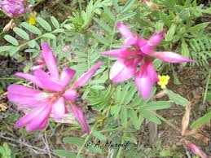 | Hedysarum carnosum | Idem. Pâturages arides, surtout dans les terrains argileux ; sables de rivières. Mars-Mai. production de semences
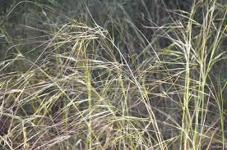 | Stipa lagascae | plantes de la famille des Poaceae² endémique de la Tunisie, qui atteint une hauteur de 0,6 mètres de hauteur.
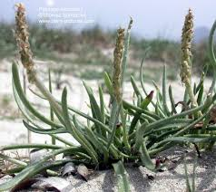 | Plantain blanchissant  (Plantago albicans) | Cette plante croît dans les lieux incultes et sablonneux de la bordure méditerranéenne. Elle est souvent gazonnante et la souche est ligneuse. Les feuilles lancéolées, souvent ondulées sur les bords, sont couvertes de poils blancs, soyeux. Elles sont toutes à la base de la hampe florale qui n'est pas striée. Les épis portent des fleurs d'abord serrées les unes contre les autres, puis qui s'écartent de façon importante après la floraison.  http://crdp.ac-besancon.fr/flore/Plantaginaceae/especes/plantago_albicans.htm  Le Plantain blanchâtre tapisse les talus marneux en colonies parfois importantes. Bien que peu spectaculaire, il est certainement l'un des plus charmants plantains, apte à en redorer le blason esthétique souvent peu réputé, du haut de ses grandes étamines aux allures altières. Plante de quasi-déserts, il est entièrement soyeux (blanchâtre).  http://www.fleursdusud.fr/index.php/or/pla-poi/536-plantago-albicans--plantain-blanchatre--plantaginacees-
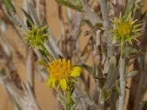 | Rhanterium suaveolens | Endémique nord-africain & Sahara septentrional. Arbustre très ramifié recouvert de poils blanchâtres lui donnant un aspect feutré blanchâtre. Les feuilles sont sessiles, alternes, petites avec quelques dents. Les jeunes feuilles sont d'abord appliquées comme des écailles sur les tiges, puis elles grandissent et s'écartent de la tige. Fleurs jaunes en capitule, les bractées de l'involucre sont recourbées vers l'extérieur. Les capitules comportent une rangée de fleurs ligulées, les fleurs du centre étant toutes en tube.Taille : 40 à 60 cm. http://www.sahara-nature.com/plantes.php?plante=rhanterium%20suaveolens&aff=nom
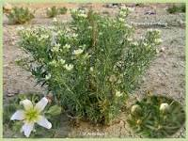 | harmal ou rue de Syrie  (Peganum harmal) | plante médicinale de la famille des Zygophyllaceae, vivace, à fleurs blanc-jaunâtre. Ses graines renferment 3-4 % d'alcaloïdes psychotropes (harmine, harmol, harmaline et dérivés voisins).

Plantes halophytes :

Le genre Salsola regroupe des plantes halophytes, présentes dans les prés salés, sur le littoral sablonneux.

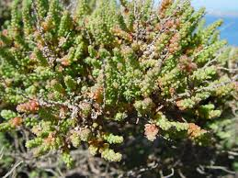 | Soude vermiculée  (Salsola vermiculata)  En anglais :  Salicorne de Damas ou Méditerranéenne | Il s'agit d'un arbuste à feuilles persistantes , hermaphrodite , jusqu'à 1,5 m de haut, branchu très, très irrégulière en taille, parfois complexe. Le tronc et les branches principales à très fissurés écorce grise. Son habitat tous types de terrains ou semi- aride, plus ou moins salée côtières ou intérieures. Espèces pastorales utilisée pour le rétablissement des parcours en milieu aride.  Source : http://es.wikipedia.org/wiki/Salsola_vermiculata  Invasive aux USA : a) http://www.invasive.org/browse/subinfo.cfm?sub=4550 ,  b) http://www.cdfa.ca.gov/plant/ipc/weedinfo/salsola-vermiculata.htm
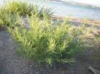 | Soude commune  (Salsola soda)  en anglais : Salicorne à feuilles opposée. | C'est une plante annuelle succulente pouvant mesurer 70 cm de haut originaire du bassin méditerranéen, qui peut être irriguée avec de l’eau salée ou non salée. On en trouve sur le littoral Atlantique de la France et du Portugal et sur la côte de lamer Noire. Il s'est naturalisé le long de la côte Pacifique de l'Amérique du Nord, et l'on se préoccupe de son caractère invasif en Californie dans les marais salants. Il est également naturalisé en Amérique du Sud.  Son goût est herbacé et légèrement salé avec une texture croquante agréable. La plante est le plus souvent cuite et consommée comme légume-feuille. Salsola Soda a été étudié comme une «plante de compagnonnage désalinisatrice" pour les cultures des tomates et poivrons quand ils sont cultivés en sols salins. Salsola extrait assez de sodium du sol, améliorant la croissance de la plante cultivée. Un meilleur rendement des cultures en résulte malgré la concurrence des deux plantes pour le reste des minéraux du sol.  Source : http://fr.wikipedia.org/wiki/Soude_commune,

